Міністерствоосвіти і науки України
Національний університет „Львівська політехніка”

Кафедра ЕОМ



Лабораторна робота №1
З дисципліни:”Паралельні та розподіленіобчислення”
На тему:” ВИКОРИСТАННЯ ФУНКЦІОНАЛЬНОЇ ДЕКОМПОЗИЦІЇ ДЛЯ РОЗВ’ЯЗКУ ОБЧИСЛЮВАЛЬНИХ ЗАДАЧ”

Виконав: ст.гр.КІ-34
Головецький Ю. І.
Прийняв:
Козак Н. Б.

Львів 2020
Мета:
Вивчити методи декомпозицій задач. Набути навиків розв’язування задач з використанням функціональної декомпозиції.
Варіант 1
1 | стовпець
1 | b_{i}=1/(i²+2) для парних і  b_{i}=1/i для непарних і | A₁(b₁+c₁) | A₂(B₂-C₂)  C_{ij}=1/(i+j+2)
Правила знаходження елементів виразу.
1).Задати* квадратну матрицю А порядку n. Отримати вектор(стовпець) , де b – вектор-стовпець, елементи якого обраховуються за формулою, згідно варіанту.
2).Задати квадратну матрицю А₁ порядку n та вектори-стовпці b₁ та c₁з nелементами кожен. Отримати вектор згідно формули, що задається варіантом.
3).Задати квадратні матриці А₂ та B₂порядку n. Отримати матрицю , яка залежить від А₂, B₂ та додатково визначеної матриці С₂, елементи якої знаходяться за формулою, вказаною варіантом.
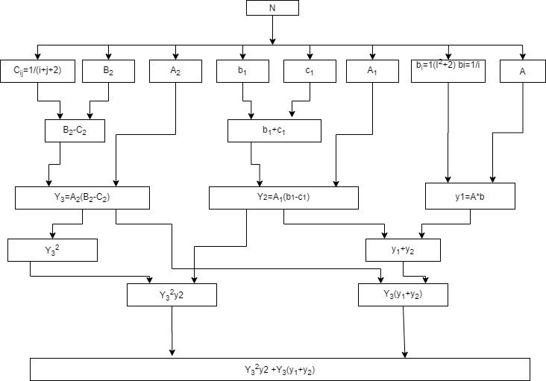
Рис.1. Схема декомпозиції поставленої задачі
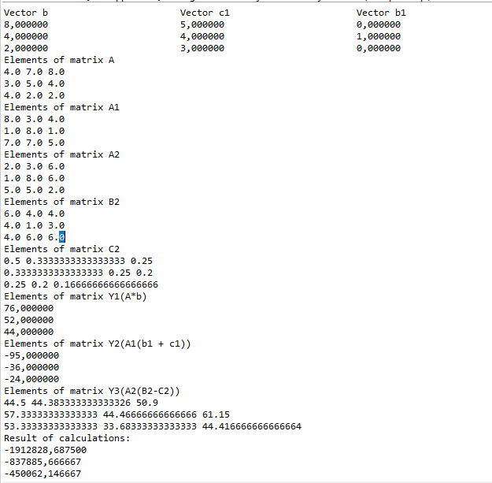
Рис.2. Результат обчислень виразу
Висновок:
Виконуючи дану лабораторну роботувивчив метод декомпозицій задач. Набув навиків розв’язування задач з використанням функціональної декомпозиції.

Лістинги програми:
import java.util.Scanner;
import java.util.SplittableRandom;

public class Main {
private static void printMatrix(double[][] arr)
{
for (double[] doubles : arr) {
for (double aDouble : doubles) {
System.out.print(aDouble + " ");
}
System.out.println();
}
}
public static void main(String[] args) {

Scanner sc = new Scanner(System.in);
SplittableRandom rand = new SplittableRandom();
final int minNum = 1;
final int maxNum = 9;

int N = 0;
int REZ;
do {
System.out.print("Quantity of elements(more than 2): ");
N = sc.nextInt();
} while (N < 3);
/////////////////////////
double[] tmp_v = new double[N];
double[][] tmp_m = new double[N][N];
double[] b1 = new double[N];
double[] c1 = new double[N];
double[] b = new double[N];
/////////////////////////
double[][] A = new double[N][N];
double[][] A1 = new double[N][N];
double[][] A2 = new double[N][N];
double[][] B2 = new double[N][N];
double[][] C2 = new double[N][N];
double[] Y1 = new double[N];
double[] Y2 = new double[N];
double[][] Y3 = new double[N][N];
/////////////////////////
for (int i = 0; i< N; i++)
{
A1[i] = new double[N];
A[i] = new double[N];
A2[i] = new double[N];
B2[i] = new double[N];
C2[i] = new double[N];
Y3[i] = new double[N];
tmp_m[i] = new double[N];
b[i] = 8 / (i + 1);
}
System.out.println("Manually enter matrix elements - 1\nRandom filling - 2");
System.out.print("Choose: ");
REZ = sc.nextInt();

for (int i = 0; i< N; i++)
{
for (int j = 0; j < N; j++)
{
C2[i][j] = 1 / ((double)i + (double)j + 2);
}
}

if (REZ == 2)
{
for (int i = 0; i< N; i++)
{
for (int j = 0; j < N; j++)
{

A[i][j] = rand.nextInt(minNum, maxNum);
A1[i][j] = rand.nextInt(minNum, maxNum);
A2[i][j] = rand.nextInt(minNum, maxNum);
B2[i][j] = rand.nextInt(minNum, maxNum);
}

c1[i] = rand.nextInt(minNum, maxNum);
b1[i] = rand.nextInt(minNum, maxNum);
if((i%2==0)) {
b[i] = 1/(i*i+2);
}
else {
b[i] = 1/i;
}

}
}
else
{
System.out.println("Matrix A: ");
for (int i = 0; i< N; i++)
{
for (int j = 0; j < N; j++)
{
A[i][j] = sc.nextInt();
}
}

System.out.println("Matrix A1: ");
for (int i = 0; i< N; i++)
{
for (int j = 0; j < N; j++)
{
A1[i][j] = sc.nextInt();
}
}

System.out.println("Matrix A2: ");
for (int i = 0; i< N; i++)
{
for (int j = 0; j < N; j++)
{
A2[i][j] = sc.nextInt();
}
}

System.out.println("Matrix B2: ");
for (int i = 0; i< N; i++)
{
for (int j = 0; j < N; j++)
{
B2[i][j] = sc.nextInt();
}
}

System.out.println("Culumn b1: ");
for (int i = 0; i< N; i++)
{
b1[i] = sc.nextInt();
}

System.out.println("Culumn c1: ");
for (int i = 0; i< N; i++)
{
c1[i] = sc.nextInt();
}
}
System.out.println("-----------------------------------------------------");

System.out.println("Vector b\t\t\tVector c1\t\t\tVector b1");
for (int i = 0; i< N; i++)
{
System.out.print(String.format("%f\t\t\t%2f\t\t\t%f\n", b[i], c1[i], b1[i]));
}

System.out.println("Elements of matrix A");
printMatrix(A);
System.out.println("Elements of matrix A1");
printMatrix(A1);
System.out.println("Elements of matrix A2");
printMatrix(A2);
System.out.println("Elements of matrix B2");
printMatrix(B2);
System.out.println("Elements of matrix C2");
printMatrix(C2);

for (int i = 0; i< N; i++) {
for (int j = 0; j < N; j++) {
tmp_m[i][j] = (B2[i][j]) - C2[i][j]; // B2-C2
}
tmp_v[i] = (b1[i]) - (c1[i]); // b1+c1
}

for (int i = 0; i< N; i++) {
Y2[i] = 0;
Y1[i] = 0;
for (int j = 0; j < N; j++) {
Y3[i][j] = 0;
for (int k = 0; k < N; k++) {
Y3[i][j] += A2[i][k] * tmp_m[k][j]; // A2(B2 - C2)
}
Y1[i] += A[i][j] * b[j]; // A*b так може нада пофікситии
Y2[i] += A[i][j] * tmp_v[i]; //A1(b1-c1)
}
}

System.out.println("Elements of matrix Y1(A*b)");
for (int i = 0; i< N; i++)
{
System.out.print(String.format("%f\n", Y1[i]));
}

System.out.println("Elements of matrix Y2(A1(b1 + c1))");
for (int i = 0; i< N; i++)
{
System.out.print(String.format("%f\n", Y2[i]));
}
System.out.println("Elements of matrix Y3(A2(B2-C2))");
printMatrix(Y3);

for (int i = 0; i< N; i++) {
for (int j = 0; j < N; j++) {
tmp_m[i][j] = 0;
for (int k = 0; k < N; k++) {
tmp_m[i][j] += Y3[i][k] * Y3[k][j]; // tmp_m = Y3 * Y3
}
}
}

for (int i = 0; i< N; i++) {
b1[i] = Y1[i] + Y2[i]; // b1=y1+y2
}

for (int i = 0; i< N; i++) {
for (int j = 0; j < N; j++) {
A1[i][j] = 0;
A2[i][j] = 0;
for (int k = 0; k < N; k++) {
A1[i][k] += Y3[i][k] * b1[i]; // = Y3 (y1 * y2) Y1[i] += A[i][j] * b[j];
A2[i][k] += tmp_m[i][j] * Y2[i]; // A2 = y2*Y(2)3
}
c1[i] += Y3[i][j] * b[j]; // = Y3 (y1 * y2)
Y1[i] += tmp_m[i][j] * Y2[i]; // Y(2)3 * y2
}

}

for (int i = 0; i< N; i++) {
Y2[i] = c1[i] + Y1[i];
}

System.out.print("Result of calculations: \n");
for (int i = 0; i< N; i++) {
System.out.print(String.format("%f \n", Y2[i]));
}
}
}

